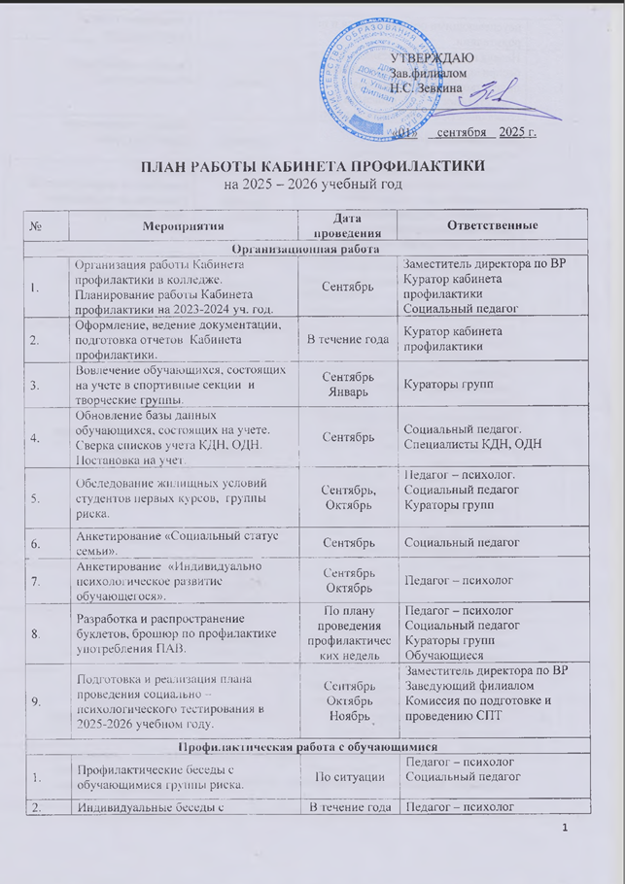

 | неуспевающими обучающимися и их родителями. | В течение года | Педагог – психолог  Социальный педагог  Кураторы групп
3 | Неделя профилактики безнадзорности, беспризорности и правонарушений в подростковой среде «Высокая ответственность», посвященная Дню солидарности в борьбе с терроризмом. | Сентябрь | Педагог – организатор  Кураторы групп
4 | Спортивно-оздоровительное мероприятие - «День здоровья». | Сентябрь | Педагог – организатор  Кураторы групп
5 | Проведение социально-психологического тестирования обучающихся, направленного на раннее выявление немедицинского потребления наркотических средств. | Октябрь  Ноябрь | Заместитель директора по ВР  Комиссия по подготовке и проведению СПТ
6 | Неделя профилактики суицидального поведения среди несовершеннолетних «Разноцветная неделя», приуроченная ко Всемирному дню предотвращения самоубийств. | Сентябрь  Октябрь | Кабинет профилактики Кураторы групп
7 | Неделя «Будущее в моих руках», посвящённое Всемирному дню трезвости и борьбы с алкоголизмом.  Занятие «О вреде энергетических напитков».  - Анкетирование «Мое отношение к алкоголю» (педагог-психолог).  - Беседа по результатам анкетирования.  - Занятие «Алкоголь – секреты манипуляции». Видеоурок «Общее дело». 1 курсы.  Викторина - дискуссия «Мыслить трезво» 2,4 курс.  - Беседа «Вред алкогольной продукции» (кураторы). | Октябрь | Кабинет профилактики  Кураторы групп
8 | Диагностика. Адаптация групп. I курсы. Тест групповой сплоченности Сишора. | Сентябрь  Октябрь | Педагог – психолог
9 | Диагностика. Выявление студентов первых курсов, склонных к суициду. Опросник суицидального риска ТН Разуваевой. | Сентябрь  Октябрь | Педагог – психолог
10 | Неделя профилактики употребления табачных изделий «Мы – за чистые легкие», приуроченная к Международному дню отказа от курения. | Ноябрь | Кураторы групп  Кабинет профилактики
11 | Акция «Милосердие». Волонтерское движение, посвященное дню пожилого человека. | В течение года | Педагог – организатор  Куратор студенческого волонтерского отряда
12 | Неделя профилактики ВИЧ – инфекции «Здоровая семья», посвященная Всемирному дню борьбы со СПИДОМ. | Декабрь | Педагог – психолог  Кураторы групп
13 | Неделя правовых знаний «Равноправие»  Занятие «Профилактика буллинга в образовательной организации». | Декабрь | Социальный педагог  Кураторы групп
14 | Аукцион «Добрых дел», посвященный Международному дню спонтанного проявления доброты. | Февраль | Педагог организатор
15 | Неделя профилактики независимости «Независимое детство», посвященное Всемирному дню борьбы с наркотиками и наркобизнесом. | Февраль/  Март | Социальный педагог  Кураторы групп
16 | Акция, посвященная здоровью. | Апрель | Педагог – организатор  Кураторы групп
17 | Индивидуально-профилактические беседы с подростками «группы риска». | В течение года | Педагог – психолог  Социальный педагог  Кабинет профилактики
18 | Беседа «Обеспечение и защита конституционного права на образование». | Май | Социальный педагог
Работа с педагогами
 | Подготовка мероприятий по профилактике вредных привычек, ПАВ, ВИЧ, правонарушений, в помощь классным руководителям. | В течение года | Социальный педагог  Педагог – психолог.
 | Практико – ориентированное мероприятие «Процедура проведения социально – психологического тестирования»». | Сентябрь | Заместитель директора по ВР.  Педагог – психолог
 | Психологическое просвещение. Ознакомление кураторов с особенностями психологического развития учащихся первых курсов по результатам диагностики. | Октябрь | Педагог – психолог
 | Педагогический совет «Подведение итогов социально-психологического тестирования обучающихся: анализ ошибок». | Ноябрь | Заместитель директора по ВР.  Педагог – психолог
 | Педагогический совет «Мониторинг наркоситуации в колледже». | Февраль | Педагог – психолог
Взаимодействие с межведомственными службами
 | Лекции, беседы со специалистами ОГБУЗ «Казачинско-Ленская РБ» | В течение года | Кабинет профилактики  Специалисты ОГБУЗ «Казачинско-Ленская РБ»
 | Передача поименных списков обучающихся, давших согласие на участие в профилактическом медицинском осмотре и добровольных информированных согласий обучающихся, достигших возраста 15 лет в организацию здравоохранения ОГБУЗ «Казачинско- Ленская ЦРБ» по установленному акту приема-передачи. | Октябрь | Педагог – психолог  Специалисты ОГБУЗ «Казачинско-Ленская РБ»
 | Проведение совместных рейдов по месту жительства обучающихся, состоящих в группе риска. | В течение года | Педагог – психолог  Социальный педагог  Кураторы групп  Инспектор ГДН
 | Организация  пропаганды правовых  знаний среди обучающихся  «Закон и ответственность». | В течение года | Педагог – психолог  Социальный педагог  Представители правоохранительных органов.
 | Организация онлайн занятий с обучающимися на тему «Формирование духовно – нравственного и здоровьесберегающего мировоззрения молодежи». | Октябрь | Педагог – психолог  Фонд «Национальные образовательные программы» г. Иркутск.
 | Профориентационные занятия. | В течение года | Центр по молодежной политике Иркутской области
 | Проведение профилактических недель, во исполнение плана мероприятий по реализации концепции развития системы профилактики безнадзорности и правонарушений несовершеннолетних. | В течение года | Социальный педагог  ГКУ «Центр профилактики, реабилитации и коррекции».
 | Совместные действия со специалистами отдела попечительства граждан по Казачинско – Ленском району. | В течение года | Отдел попечительства граждан по Казачинско – Ленскому району
Профилактическая работа с родителями
 | Выявление и работа с социально – неблагополучными семьями.  Заполнение анкеты родителя. | В течение года | Кабинет профилактики
 | Проведение  рейдов в неблагополучные семьи в профилактических целях: выявление вредных привычек подростков, родителей. | В течение года | Кабинет профилактики  Кураторы групп
 | Проведение групповых и общих родительских собраний, выступления с просветительской информацией. | В течение года | Кабинет профилактики
 | Тематические родительские собрания «Адаптация первокурсника». | Сентябрь | Педагог – психолог  Социальный педагог
 | Общее родительское собрание «Анализ проведения профилактических недель». | Май | Кабинет профилактики  Кураторы групп

